Vấn đề quan tâm về dữ liệu: Kiểm tra xem Audio nhịp thở nhanh hay chậm, ho nông hay ho sâu, phát âm các nguyên âm kéo dài, được lấy ở tần số bao nhiêu KHz

Phân tích thống kê giới tính, tuổi, số lượng mắc covid

1. 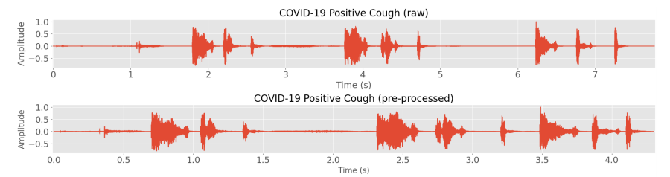**Tiền xử lý:**

**Normalize**: Loại bỏ những lúc im lặng 🡺 Giữ lại âm thanh lúc ho

**Imbalance data**: Sử dụng SMOTE trong suốt quá trình training

1. 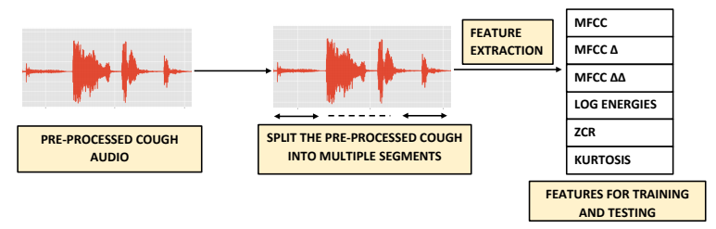**Feature Extraction:**

**ZCR:** Số lần tín hiệu thay đổi trong 1 Frame 🡺 Theo dõi tần số

**MFCCs:** Được dùng phổ biến để nhận dạng lời nói, có khả năng phân biệt ho khô, ho ước và ho lao, dùng để tính vận tốc và gia tốc

**LOG ENERGIES:** Improve performance

**KURTOSIS:** Mật độ xác suất của những khung hình 🡺 Giúp theo dõi các khung hình có biên độ cao bất thường

Tính toán các số liệu để thiết lập input cho model

**Ví dụ:** Tỷ lệ mẫu/s (KHz) là **44.1** KHz thì trong audio dài 2.2s sẽ chứa 97.020 sample

Sau khi segmentation thành n bộ thì sẽ 97.020/n….

Cân nhắc sử dụng Pre-train model: ResNet50 AUC ~ 0.976 🡺 Cao nhất

**NOTE:**

Trích xuất đặc trưng **MFCCs**, GTCC, CQCC, ACF - NBACF

Pre-processing: Loại bỏ âm thanh rỗng

Machine Learning

Gaussian Mixture Model